Dzień dobry, Kochane Dzieciaki Świetliczaki!
W czasie spaceru widzieliście pewnie kwitnącą łąkę. Wielobarwne rośliny upiększają oglądany przez nas krajobraz. Proponujemy dzisiaj przenieść ten niesamowity widok do domu. Wykonajcie więc łatwą pracę plastyczną, która pozwoli Wam cieszyć się tym przepięknym, kolorowym obrazem
nie tylko teraz, ale znacznie dłużej. Do dzieła! :)

KWITNĄCA ŁĄKA
Przygotuj:
- farby plakatowe - plastikowy widelec - podstawki (talerzyki) - pędzel
Widelcem moczonym w farbie odbijaj na kartce różnokolorowe kwiatki. Pędzlem domaluj łodyżki, liście i trawę. Możesz uzupełnić pracę innymi, wiosennymi elementami. I już masz kolejny obraz do swojej galerii! Czekamy na Twój wernisaż po powrocie do świetlicy!
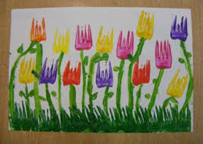
Pinterest

